Міністерство освіти і науки, молоді та спорту України

Західноукраїнський національний університет

Факультет комп'ютерних інформаційних технологій

Кафедра ІОСУ

**Лабораторна робота №5**

З дисципліни " Сучасні парадигми програмування"

# Тема: Робота з класами. Реалізація принципу наслідування.

**Виконав:**

студент групи КН-11

Кохман Ігор Віталійович

**Перевірив:**

Кіт. І. Р

Тернопіль 2023

Завдання:

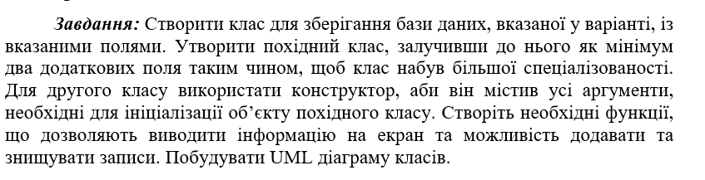

C:\Users\dell\AppData\Local\Microsoft\Windows\INetCache\Content.Word\zv2.png

Код:

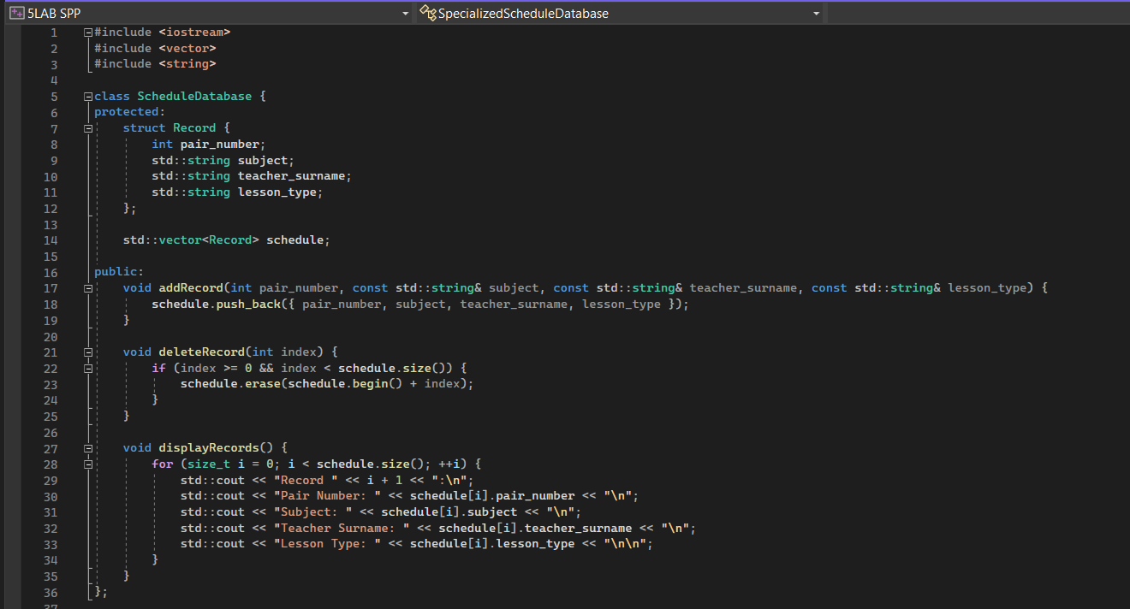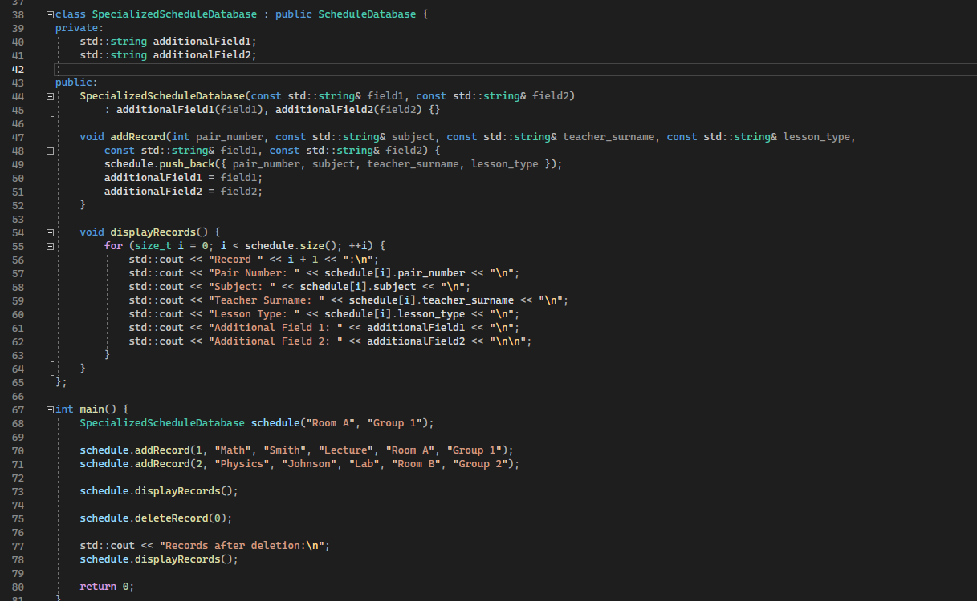

Результат:

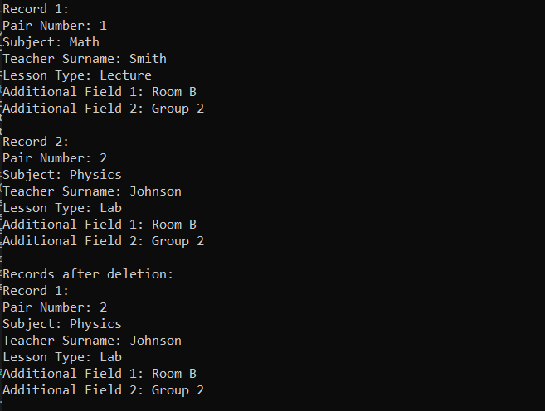

Діаграма UML:

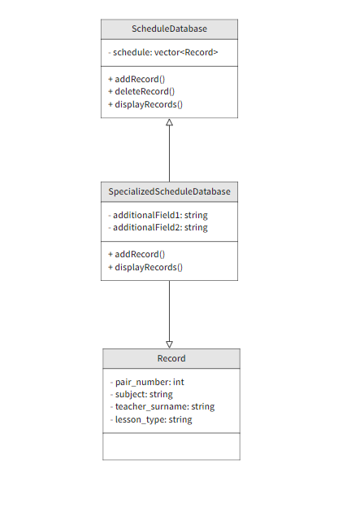

Висновок: під час лабораторної роботи я ознайомився з роботою з класами. Навчився реалізовувати принципи наслідування.